AKRAN ZORBALIĞI
Bir öğrencinin başka bir öğrenci ya da öğrenci grubu tarafından tekrarlı bir şekilde fiziksel, sözel, sosyal ya da siber olarak saldırgan, huzursuz edici, zarar verici davranışlara maruz kalmasıdır.
Zorba davranış gösteren ve zorbalığa uğrayan çocuk arasında güç eşitsizliği vardır. Genellikle zorba davranışlar uygulayan çocuk; yaşça daha büyük, fiziksel açıdan daha güçlü ya da sosyal olarak daha kalabalık bir gruptan olabilir. Akran zorbalığı, genel kanının aksine yalnızca fiziksel zorbalık şeklinde görülmez. Fiziksel zorbalık akran zorbalığı türlerinden sadece birisidir. Sözel ve sosyal zorbalık da sık karşılaşılan zorbalık türlerindendir. Bu noktada birbiriyle karıştırılan iki kavram olan akran çatışması ve akran zorbalığının farkını bilmek önemlidir:

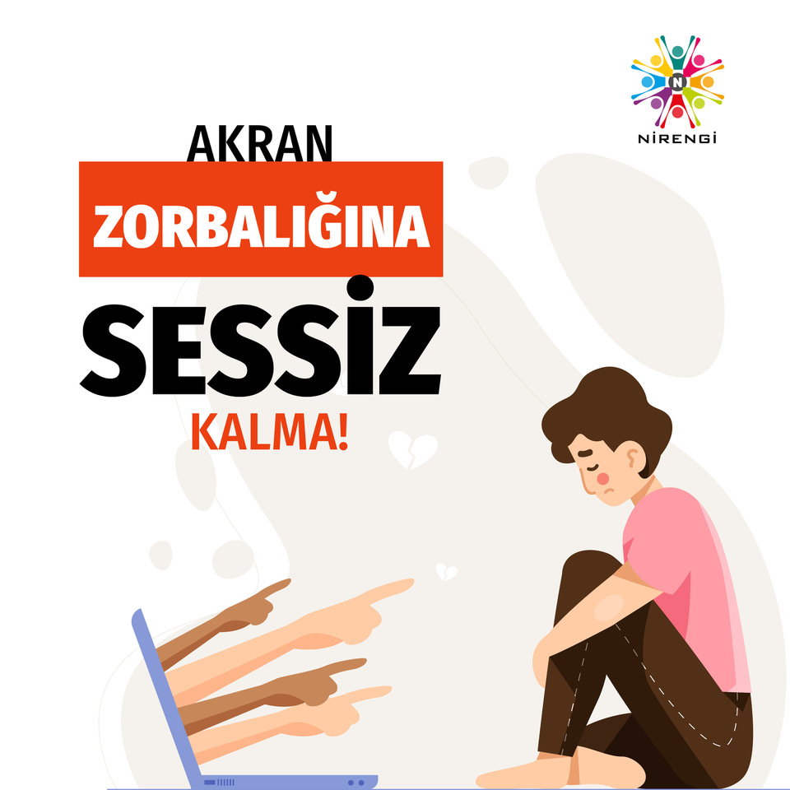

AKRAN ÇATIŞMASI
Akran çatışması durumsaldır ve akranlar arasında yaşanması olağandır. Taraflar arasında arkadaşlık ilişkisi, çatışmadan dolayı pişmanlık ve yaşanan problemi çözmeye yönelik bir çaba vardır. Çocukların/ gençlerin problem çözme becerilerini geliştirmelerine yardımcı olur. Çatışma yaşayan iki akran arasında zorbalıkta olduğunun aksine güç dengesi, problem çözme çabası, sorumluluk alma ve pişmanlık duygusu vardır. İki taraf da belirli bir kazanç arayışında değildir ve yaşanan çatışmaya eşit duygusal tepkiler verirler.

AKRAN ZORBALIĞI
Akran zorbalığı, zorbaca davranışın tek bir sefer yapılmasıyla sınırlı değildir. Akranlar arasında gerçekleşen bir duruma zorbalık diyebilmek için davranışın sistemli ve tekrarlı şekilde yapılıyor olması ayırıcı özellikler arasındadır.
Zorba davranış gösteren öğrencinin, şiddeti sorun çözme yöntemi olarak kullanması ve karşı tarafın zarar verici davranışı hak ettiğini düşünmesi zorbaca davranışları uygulama nedenleridir. Bu davranışların temelinde zorba davranış gösteren öğrencinin empati kurmada zorluk çekmesi, başkalarının duygu ve düşüncelerine karşı duyarsız olması ve yaptıklarına karşı sorumluluk hissetmemesi temel nedenler arasındadır. Zorbalık davranışı gösteren çocuk, yaptıklarından pişman değildir ve davranışlarının sorumluluğunu üstlenmez.
Zorbaca davranışların, bu davranışlara maruz kalan çocuk üzerinde fiziksel, duygusal ve sosyal açıdan olumsuz etkileri vardır. Zorbalığa maruz kalmak, çocuğun/gencin okula gitmek istememesine, akademik başarısının düşmesine, kendisiyle ilgili olumsuz düşüncelerinin oluşmasına sebep olabilir. Kendisini çaresiz ve yetersiz hissedebilir. Akran zorbalığının uç boyutlardaki etkileri arasında madde kullanımına yatkınlık ve intihar düşünceleri de görülebilmektedir. Bu sebeple zorbaca davranışları görmezden gelmemek ve müdahalede bulunmak büyük önem taşır.

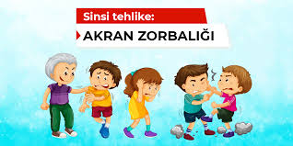

Akran Zorbalığı Türleri

*Fiziksel Zorbalık
Zarar verici fiziksel davranışları içeren zorbalık türüdür. Vurmak, tokat atmak, dövmek, tekmelemek, itmek- çekmek, tırnaklamak, saçını çekmek, çelme takmak, tükürmek, eşyalara zorla el koymak, para ya da eşya çalmak, zorla bir şeyler ısmarlatmak, defter ya da kitaplarını karalamak, eşyalarını izinsiz kullanmak fiziksel zorbalık örnekleridir.

*Sözel Zorbalık
Sözel ifadeler içeren zorbalık türüdür. Küfür etmek, alay etmek, dalga geçmek, lakap takmak, bedensel özellikleriyle alay etmek (boyu, kilosu, saçı vb.), dış görünüşüyle (giysi, gözlük) alay etmek, konuşma tarzı, aksanı veya ağızı (şivesiyle)dalga geçmek, aşağılamak, küçük düşürmek, hakaret etmek, tehdit etmek sözel zorbalık örnekleridir.

*Sosyal Zorbalık
Sosyal davranışlar içeren zorbalık türüdür. Dışlamak, görmezden gelmek, yok saymak, diğer öğrencilerin de onunla konuşmasını ve arkadaşlık yapmasını engellemek (kışkırtarak aralarının bozulmasına çalışarak), dedikodu yapmak ve söylenti çıkarmak, haksız yere şikayet etmek (öğretmene, müdüre), onurunu zedelemek sosyal zorbalık örnekleridir.

*Siber Zorbalık
Bir kişi ya da grup tarafından elektronik temelli iletişim araçlarının bir kişiye karşı saldırgan, kasıtlı ve tekrarlı bir biçimde kullanılmasıdır. Kişi hakkında internette söylenti ve dedikodu yaymak, cep telefonu aracılığıyla izin almadan kişinin özel ve mahrem fotoğraflarını çekmek ve yaymak, tehdit içeren, utandıran ve kırıcı mesajlar göndermek, kişisel bilgileri kullanarak başkalarına o kişiymiş gibi zarar verici çevrimiçi faaliyetlerde bulunmak, kişinin video veya fotoğrafları ile ona şantaj yapmak siber zorbalık örnekleridir.
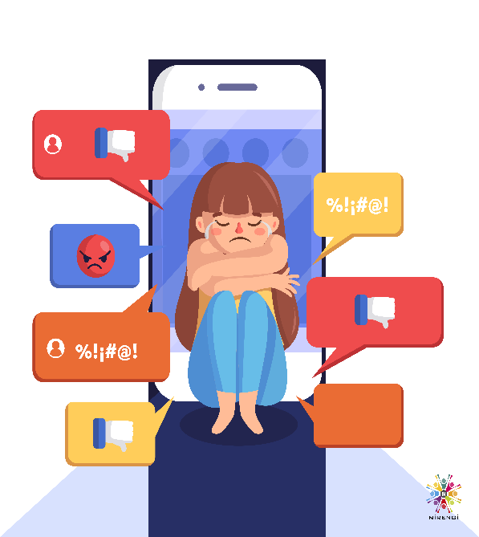

Siber Zorbalık Durumunda Nelere Dikkat Edilmelidir?
Covid-19 süreciyle beraber dijital medya kullanımının adeta bir zorunluluk haline gelmesi karşılaşılabilecek tehlikelere karşı bilinçlenmenin önemini artırmıştır. Bu sebeple siber zorbalığa uğrayan öğrencilerin ve ebeveynlerinin/bakım verenlerinin akran zorbalığı durumunda ne yapılacağını bilmeleri ve çocuğun/gencin etrafında konuyla ilgili destek alabileceği yetişkinlerin olduğunu hissetmesi büyük önem taşır.
Zorbalığın sosyal medya platformları üzerinden gerçekleşmesi durumunda zorbalık davranışı sergileyen kişinin engellenmesi, ilgili paylaşım sitesine ekran görüntüleri ile rapor edilmesi, aynı okula giden öğrenciler arasında ise okul yönetimine ekran görüntüleri ile bilgi verilmesi ve hukuksal süreç başlatılarak suç duyurusunda bulunulması şeklinde müdahale edilebilir. Bunun yanı sıra ebeveynlerin/ bakım verenlerinde çocuk için ulaşılabilir olması, çocuklarını siber zorbalık konusunda bilgilendirmeleri, çocuğun onlardan destek alabileceğini bilmesi ve hissetmesikoruyucu ve önleyici anlamda önem taşımaktadır.
Bu çerçevede;
- Sosyal medya hesap şifrelerini kimseyle paylaşmaması,
- Zorbalık yapan kişinin engellenmesi,
- Zorbalığa karşılık vermemesi,
- Durumu ebeveynine ya da güvendiği bir yetişkine söylemesi,
- Olan her şeyi kanıt olması açısından kaydetmesi ve saklaması,
- Sosyal medya sitelerinin topluluk kurallarının işletilerek şikayet edilmesi,
- Acımasız içerikleri kabul etmemesi,
- Rahatsız olduğu hiçbir şeyi paylaşmaması yönünde çocuğu bilgilendirmek önemlidir.

DOĞRU BİLİNEN YANLIŞLAR

*YANLIŞ

Zorbalık gençliğin doğal bir sürecidir, çocukları güçlendirir.

*DOĞRU

Zorbalık doğal bir süreç değildir, karakter güçlendirmesiyle ilgisi yoktur. Zorbalığa maruz kalan çocuk sosyal ve duygusal açıdan zarar görür. Çocuğun kendisini yalnız hissetmesine, öz güveninin sarsılmasına ve depresyon yaşamasına sebep olabilir. Akran zorbalığına maruz kalmanın intihara kadar varan sonuçları olabilmektedir.

*YANLIŞ

Zorbalık kendi haline bırakılırsa zamanla biter.

*DOĞRU

Zorbalığı görmezden gelmek zorba davranışlarda bulunan kişiyi cesaretlendirir; zorbalık dozunu artırmasına neden olabilir.

*YANLIŞ

Sadece oğlan çocuklar zorbalık yapar.

*DOĞRU

Kız çocuklar da oğlan çocuklar da zorbalık yapar. Araştırmalar oğlanların daha çok fiziksel zorbalık yaptığını, kızların ise ağırlıklı olarak duygusal ve sosyal zorbalık yaptığını ortaya koymaktadır.

*YANLIŞ

Fiziksel zorbalık dışında diğer zorbalık türleri o kadar da önemli değildir.

*DOĞRU

Zorbalık denildiğinde yetişkinliklerin aklına çoğunlukla fiziksel zorbalık gelse de sözel (isim takma) ve sosyal (dışlama, dedikodu çıkarma vb.) zorbalık en sık karşılaşılan akran zorbalığı türlerindendir. Tüm zorbalık türleri çocuğun gelişimini olumsuz etkiler.

